Администрация городского округа город Арзамас
Муниципальное бюджетное дошкольное образовательное учреждение
«Детский сад № 46»

Конспект занятия по патриотическому воспитанию
«Герои Арзамаса»

Составила:
старший воспитатель
Турутина Ольга Александровна

2024 г.
Цель: создать условия для расширения знаний о важнейших исторических событиях и Героях Отечества Великой отечественной войны, которые были родом из Арзамаса.
Задачи:
- дать понятие «Герой Отечества»;
- дать представление о Героях Отечества;
- закрепить понимание, что такое «Отечество», «Отчизна», кого можно называть «Героем Отечества»;
- рассказать об именах Героев Отечества родного города Арзамаса;
- воспитывать желание проявлять качества, присущие героям: отважность, смелость, честность, силу при защите слабых;
-воспитывать патриотизм, гражданственность, чувство гордости и уважения к историческому прошлому Родины и малой родины.
Предварительная работа:
- Маршрут выходного дня «Вечный огонь», «Парк Победы»;
Чтение художественной литературы: произведения о былинных героях, стихотворения о Великой Отечественной войне, рассказы о Великой Отечественной войне.
Рассматривание репродукций картин и иллюстраций на военную тематику
- Беседа о военных профессиях.
Материалы и оборудование:
Интерактивный стол, презентация в «Герои Арзамаса», аудиозапись военных песен.

Ход мероприятия.

Дети, одетые в военную форму, входят в зал под марш «Бравые солдаты» Слова: Т. Волгиной, Музыка: А. Филиппенко., идут по кругу, чеканя шаг и проходят на свои места. На слайде 1 проецируется открытка «День Героев Отечества».

Воспитатель: Ребята, сегодня мы с вами собрались не просто так, а по очень важному поводу. 9 декабря в России отмечается праздник – «День Героев Отечества».
Могуча Россия на все времена –
И в прежние годы, и ныне.
Героями наша Отчизна сильна,
Отечество славится ими
Воспитатель: Ребята, а кто такие герои?
Дети: Герои – это отважные и смелые люди, которые защищают людей от врагов
Воспитатель: Наше Отечество богато героями. На протяжении всей истории России начиная с войны 1812 года наши воины проявляли доблесть и храбрость на полях сражений. Кому еще на земле выпали столь суровые испытания? Кто еще пролил столько крови за свою свободу? Герой России – это много или мало? Это военная хитрость или кропотливый труд изо – дня в день? Это молодость или старость? Это слёзы или радость? Ясно одно – это служение Родине, земле, семье. Это умение отдать свою жизнь именно там и тогда, когда она была нужна.
Воспитатель: Ребята, мы с вами уже знакомились с героями России разных времен. Россия — страна героев! Ведь в нашей истории столько Героев Отечества, которыми мы гордимся, сколько нет ни у одного государства в мире. Вспомним хотя бы некоторых исторических героев, прославивших нашу Родину.
Дети: Александр Невский, Дмитрий Донской, Минин и Пожарский, Александр Суворов, Михаил Кутузов, Георгий Жуков и другие.
Воспитатель: верно, ребята. Герои в России были во все времена. Они и их подвиги во имя нашего Государства бесценны и бессмертны. В этой преемственности традиций мужества и патриотизма – наша гордость и наша сила.
Страна, в которой ты родился и живешь называется Отечеством. И все войны, направленные на защиту своей Родины, Отчизны от внешнего захватчика, называются Отечественными. Слово великий означает громадный, большой, огромный. Война 1941-1945 года захватила огромную территорию нашей Родины, в ней участвовали десятки миллионов людей. На фронт пошли не только мужчины призывного возраста. Добровольцы просто запрудили все пункты, которые занимались мобилизацией. Шли и пожилые люди, и совсем юные парнишки, и девушки. Немало было и почтенных старцев, и сопливых ребятишек. Длилась эта война 4 года. А для Победы в этой войне потребовалось от нашего народа громадного напряжения всех физических и духовных сил. Вот так, сплотившись против фашизма, сумела очистить свои земли от фашистской холеры наша Родина.

Ребенок 1 Герои родины — как много в этом смысла!
И честь, и храбрость в этих двух словах.
Героями нельзя стать слишком быстро,
Герой лишь тот, кому неведом страх.

Ребенок 2 Всем тем, кто храбро воевал с врагами,
Кто мужествен, решителен и смел,
Кто свершил немало важных дел,
Присвоить можно звание героя!
Ребенок 3 И в нашем Отечестве есть имена,

И помним их свято с любовью,
Гордится их подвигом наша страна,
Салют троекратный герою.

Ребенок 4 Сегодня мы вспомним о вас
И залп из орудий устроим,
Герои Отечества вы без прикрас,
И вечная память героям!
Воспитатель: сегодня мы с вами поговорим о Героях Отечества времен Великой Отечественной войны Арзамаса и их подвигах. Арзамасцы вписали яркую страницу в летопись героической борьбы. Защищая свою Родину на фронтах войны, 32638 жителей города и района проявили беспримерное мужество и героизм. Более 9 тысячи арзамасцев награждены боевыми орденами и медалями, 11 — удостоены звания Героя Советского Союза, 1 — звания Герой России.
Ребята, обратите внимание на слайд – на нем изображены наши земляки арзамасцы – герои Отечественной войны 1941-1945 годов. Звание «Герой Советского Союза» и «Герой России» — это почетное звание и оно присваивается лишь только за особые заслуги, только тем, кто совершил героический поступок, подвиг.

Воспитатель: одним из первых героем стал Ваганов Иван Семёнович –танкист. (Приложение). В разгар боев за Берлин Ваганов был контужен, временно потерял зрение, но продолжал командовать соединением. Ваганов на своем танке первым вступил на северо-западную окраину столицы Чехословакии.

Сазонов Михаил Петрович - пехотинец. Сазонов в бою за деревню Коноплянку на левом берегу Днепра 29 сентября 1943 г. уничтожил много врагов, захватил плацдарм на правом берегу и отбил 4 контратаки врага.
Захаров Геннадий Михайлович – связист. Захаров уничтожил около 80 вражеских солдат и офицеров, чем обеспечил успех переправе. Немцам удалось войти в тыл полка и перерезать связь. Захаров во главе стрелкового взвода пошел в атаку, в результате которой немцы были отброшены, связь восстановлена.
Куликов Алексей Александрович - Пехотинец. Ефрейтор. В бою за высоту у с. Сыр-Липки Смоленской области в критический момент своим телом закрыл амбразуру дзота противника.

Воспитатель: Ребята, герои — это люди, которые в первую очередь защищают своих товарищей, сослуживцев. Отвечают за жизнь других людей. Я предлагаю вам игру - соревнование «Выручай товарища».
Игра - соревнование «Выручай товарища».
Вызываются по три человека из каждой группы, по команде становятся в 2 колонны на линии старта. По сигналу первый боец каждой колонны бежит к обручу, расположенному на расстоянии 2-3- метров от него возле сигнальной отметки, надевает обруч на себя, возвращается к товарищам, захватывает в обруч второго бойца, и они вместе бегут до условного места, возвращаются за третьим. Побеждает экипаж, который добежит до условного места первым.
Воспитатель: а мы продолжаем знакомиться с героями Арзамаса.
Мочалов Владимир Николаевич - летчик. Полковник. Из схваток с фашистскими истребителями всегда выходил победителем. В конце войны на его счету было 135 боевых вылетов на штурмовку вражеских укреплений, автоколонн на марше, скоплений вражеской техники и живой силы. За три года боев он вырос до командира авиационной эскадрильи.
Новиков Виктор Алексеевич - танкист. Капитан. В бою под Сарагосой его танк был подожжен снарядом. Два члена экипажа покинули машину. Новиков на горящем танке продолжал бой.
Обухов Александр Васильевич - артиллерист. Старшина. 6 апреля 1945 г. при штурме Кенигсберга, находясь со своим орудием в боевых порядках пехоты, Александр Васильевич огнем прямой наводкой содействовал захвату Фридсберга. При отражении контратак его расчет уничтожил орудие, пулемет и несколько десятков гитлеровцев.
Старчиков Николай Алексеевич - Летчик. Капитан. С первого до последнего дня войны летчик-истребитель Старчиков участвовал в боях. Прикрывал с воздуха наземные войска, сопровождал группы бомбардировщиков и штурмовиков, сам летал на штурмовку и разведку. Был сбит, но сумел выброситься из горящего самолета с парашютом и благополучно приземлился в расположении наших войск. Войну закончил штурмом Берлина.

Воспитатель: ребята, Николай Алексеевич был отважным летчиком – героем. А чтобы стать сильным и ловким требуется регулярно тренироваться. Внимание! Объявляется физкультурная минутка. (Дети становятся около своих стульчиков, выполняют движения).

Физкультурная минутка: «Мы военные».

Мы станем все военными, Шагают на месте.
Большими, здоровенными. Руки вытянуть вверх, опустить через
Будем в Армии служить, стороны.
Будем Родину любить. Движения повторяются.
Сад и дом свой охранять,
Наклон вперёд, Смотрим в «бинокль».
Будем мир мы защищать! Шагают на месте.

Дети присаживаются на стульчики.

Воспитатель: а мы продолжаем знакомиться с героями Отечества нашего города.
Фадин Александр Михайлович - 19 июля 1941 г. добровольцем вступил в ряды Красной Армии. Во время войны закончил танковое училище и Ленинградскую высшую офицерскую бронетанковую школу. Сражался на Воронежском и украинском фронтах. В ноябре 1943 г. и в феврале 1945 г. дважды представлялся к присвоению звания Героя Советского Союза.
Филиппов Александр Васильевич - Артиллерист. Сержант. Отличился при взятии р. Днепр, под огнем противника на плоту переправился на один из островов в нескольких километрах южнее Кременчуга, откуда обеспечивал огнем удержание плацдарма. В этом бою был тяжело ранен и отправлен в госпиталь.
Осин Николай Архипович - наводчиком, отбил 3 танковые атаки фашистов. Во время 3-ей атаки на позицию двигались 23 танка. Осин вел огонь до тех пор, пока орудие не было разбито прямым попадание. Он был ранен, после приказа об отходе, обливаясь кровью, Осин вытащил боек, снял панораму орудия и только тогда покинул поле боя. 20. 09. 1944 г. ему было присвоено звание Героя Советского Союза.
Захаров Алексей Иванович - артиллерист. Старший сержант вступил в единоборство с танками и пехотой противника, уничтожил 13 танков, 3 бронемашины и 200 вражеских солдат. Алексей Захаров был ранен в руку, но остался у орудия. При прорыве обороны на Сандомирском плацдарме, Захаров вновь проявил храбрость и находчивость. Он выкатил орудие на открытую позицию и подавил вражескую пехоту.
Воспитатель: ребята, все эти герои увековечены в памяти Арзамаса. Бюсты установлены около мемориала «Вечный огонь». Обратите внимание на экран. Благодарные земляки возлагают цветы 9 декабря – в «День Героев Отечества», а также 9 мая – в День Великой Победы. Существует символический ритуал в память о каком-либо трагическом событии и погибших в нём людях, который называется «минутой молчания». Участвующие в ритуале встают и чтят память, не произнося речей и не разговаривая друг с другом. Объявляется «минута молчания» в память о героях-арзамасцах, защищавших нашу страну от врагов.
Минута молчания (на экране проецируется символическая свеча памяти) и мемориальный комплекс «Вечный огонь». По завершению минуты молчания дети присаживаются на стульчики.
Воспитатель: все герои, о которых мы сейчас с вами говорили получили отличительный знак к званию Героя Советского Союза, который назывался «Золотая Звезда». Медаль изготавливалась из чистого золота 950-й пробы, на верхнем луче каждой звезды был индивидуальный номер. С лицевой стороны она представляла собой пятиконечную звезду с двугранными гладкими лучами, а на обороте размещалась выпуклая надпись «Герой СССР». Внутренняя часть наградной колодки была обтянута красной лентой (на экране демонстрируется «Золотая звезда Героя Советского Союза).
Воспитатель: сейчас тоже существует награда для героев, отличившихся во время выполнения боевых задач, только она называется и выглядит иначе – «Герой России», вместо красной ленты сейчас лента в цвете флага России (на экране демонстрируется «Золотая звезда Героя России).
Воспитатель: ребята, сегодня мы с вами поговорили о том, кого можно назвать «Героем», «Героем Отечества»?
Дети: Герои — это отважные люди, которые защищают свой народ и людей, живущих в родной стране.
Воспитатель: ребята, какие имена героев вам запомнились, какие подвиги произвели наибольшее впечатление? (Ответы детей).
Воспитатель: ребята, я предлагаю вам совместно с вашими родителями отправиться к месту, где увековечена память героев Отечества, о которых мы с вами сегодня говорили – это Мемориальный комплекс «Вечный огонь» и еще раз, вместе вспомнить их имена. Пополнить фотографиями альбом «Маршрут выходного дня».

Родителям даются рекомендации - буклет «Герои Арзамаса», с указанием маршрута Выходного дня с посещением Мемориального комплекса «вечный огонь».

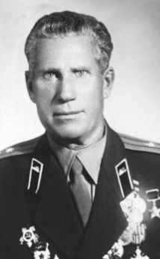
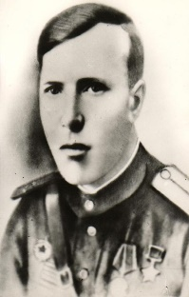
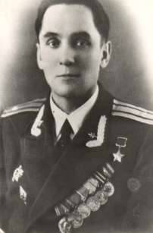
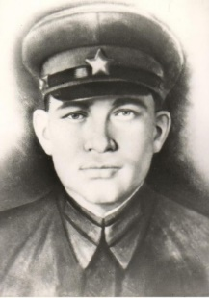
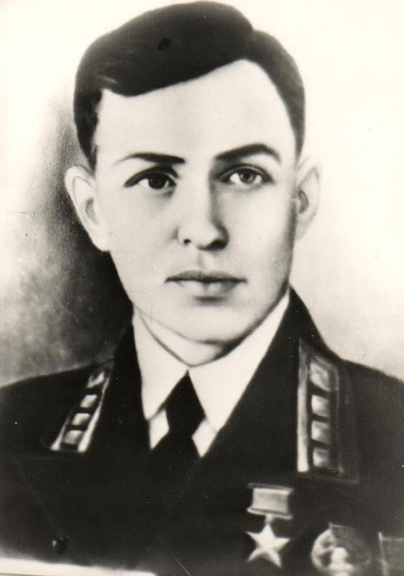
Приложение

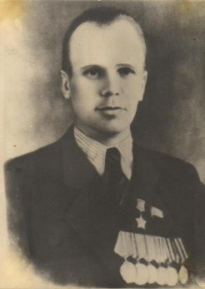
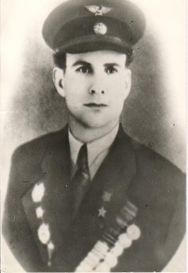
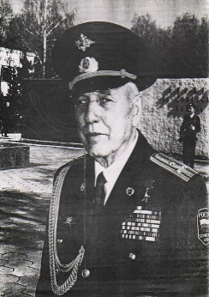
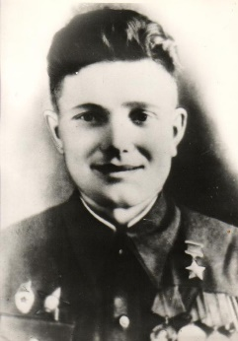
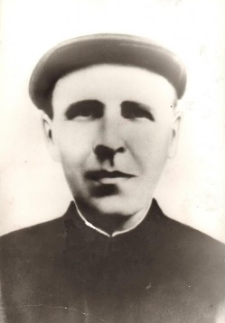
И.С. Ваганов М. П. Сазонов Захаров Г. М. Куликов А. А. Новиков В. А.

Обухов А. В. Старчиков Н. А. Фадин А. М. Филиппов А. В. Осин Н. А.
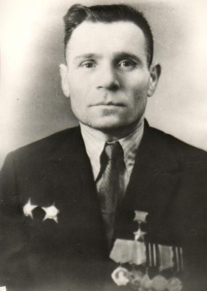
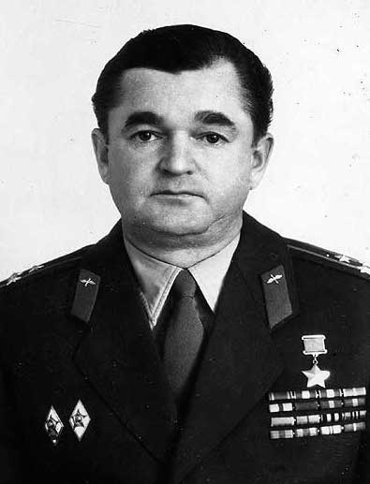

Мочалов В. Н. Захаров А. И.

